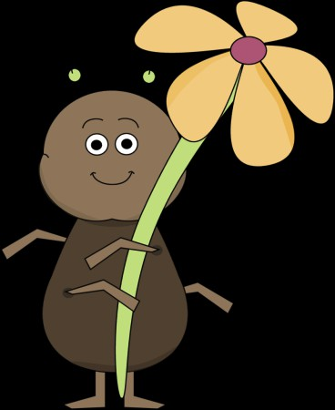

1. Βρίσκω τα ρήματα που προκύπτουν από τις παρακάτω λέξεις.

άσπρος __ασπρίζω______________
σκούπα __σκουπίζω______________
δάνειο δανείζω________________
γκρεμός _γκρεμίζω_______________
μυρωδιά _μυρίζω_______________
χτένα __χτενίζω______________
δάκρυ _δακρύζω_______________
αρχή __αρχίζω______________
άθροισμα ___αθροίζω_____________
δροσιά ___δροσίζω_____________

2. Κλίνω τα παρακάτω ρήματα.

εγώ κερδίζω | εγώ νομίζω | εγώ δανείζω
Εσύ κερδίζεις | Εσύ νομίζεις | Εσύ δανείζεις
Αυτός κερδίζει | Αυτός νομίζει | Αυτός δανείζει
Εμείς κερδίζουμε | Εμείς νομίζουμε | Εμείς δανείζουμε
Εσείς κερδίζετε | Εσείς νομίζετε | Εσείς δανείζετε
Αυτοί κερδίζουν | Αυτοί νομίζουν | Αυτοί δανείζουν

3. Συμπληρώνω τις προτάσεις βάζοντας τα ρήματα στο σωστό πρόσωπο.
Ο κύριος Θόδωρος __ποτίζει___________ (ποτίζω) τα λουλούδια.
Μην μου __________χτενίζεις____ (χτενίζω) τα μαλλιά. Πονάω!
Κάθε μέρα εμείς _γυρίζουμε_______________ (γυρίζω) από τη δουλειά κουρασμένοι.
Οι άνθρωποι ____ελπίζουν_________ (ελπίζω) για ένα καλύτερο αύριο.
Κύριοι, ___νομίζετε___________ (νομίζω) ότι θα μπορέσουμε να σας αλλάξουμε γνώμη;
Όταν βράσεις πολύ το μίγμα, εκείνο ____πήζει____________ (πήζω).

4. Συμπληρώνω με τα γράμματα που λείπουν.
Τα παιδιά πηγ_αί__νουν βόλτα στην εξοχή. Ο Ηλίας ντύνεται,
Θυμάμαι τα ρήματα σε

-αίνω γράφονται με
άλφα γιώτα εκτός από
τρία. Θυμάσαι ποια;
δ_έ_νει τα παπούτσια του, ανεβ_αί__νει στο ποδήλατο του και αρχ_ί_ζει να κατηφορ_ί__ζει το δρόμο μέχρι την πλατεία για
να συναντήσει τον φίλο του.

Από πίσω τον ακολουθ_εί_ ο
σκύλος του, που γαβγ_ί_ζει συνεχώς. Μπ__αί_νει στο

μονόδρομο δεξιά της πλατείας για να συναντήσει τον φίλο του τον
Νίκο που μ_έ__νει εκεί. Συνειδητοποιεί ότι έχει ξεχάσει το καπέλο
του. Ο Νίκος του δαν_εί__ζει ένα δικό του. Η περιπέτεια ξεκινά__ει_.

